序号 | 家具名称 | 单位 | 数量 | 规格尺寸(mm) | 颜色 | 用材、工艺要求 | 附图
1 | 普通教室双人桌 | 张 | 32 | 桌子规格:W1200*d450*h750 | 黑胡桃色 | 基材:“大亚”牌E1级刨花板，经过防虫、防腐等化学处理，干燥至低于12%含水率，平整度好，性能稳定，不易变形.  饰面：威盛亚牌防火皮。  技术指标：面板厚度25MM,鸭嘴边型，背板层板厚度18MM，同色2MM厚度PVC封边。  钢架：60*30椭圆形钢管,壁厚2mm,挡板厚度1MM，层板圆管壁厚1.2mm,直径25mm,内横档壁厚1.0mm,直径15mm，静电喷塑，高温塑化处理，外观平整，不生锈，防腐蚀。 | 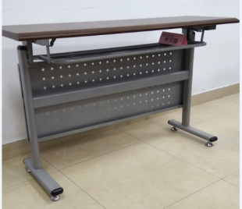
2 | 普通教室双人桌 | 张 | 30 | 桌子规格:W1400*d450*h750 | 黑胡桃色 | 基材:“大亚”牌E1级刨花板，经过防虫、防腐等化学处理，干燥至低于12%含水率，平整度好，性能稳定，不易变形.  饰面：威盛亚牌防火皮。  技术指标：面板厚度25MM,鸭嘴边型，背板层板厚度18MM，同色2MM厚度PVC封边。  钢架：60*30椭圆形钢管,壁厚2mm,挡板厚度1MM，层板圆管壁厚1.2mm,直径25mm,内横档壁厚1.0mm,直径15mm，静电喷塑，高温塑化处理，外观平整，不生锈，防腐蚀。
3 | 普通教室培训椅 | 张 | 64 | W560*d450*h780 | 红色 | 1.面料:舒适棉麻面料。  2.坐垫:高密度海绵，弹性好，不变形。  3.椅架:40*20椭圆形钢管,壁厚1.5mm，静电喷塑，高温塑化处理，外观平整，不生锈，防腐蚀。  4.靠背:进口网布,贴合腰部,符合人体功能学. | 